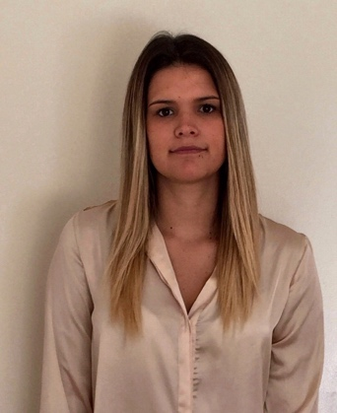

Jazmín Salerno

Información personal
Localidad: Barracas, Buenos Aires
Código Postal: 1265
Nacionalidad: Argentina.
Fecha de nacimiento.: 08 de abril de 1996
C.U.I.L.: 27-39351793-5
Celular: (15) 69571079
E-mail: jaz.salerno@hotmail.com

Formación Académica

Estudios Universitarios

Comercialización y Administración de Empresas-UADE
Primer año cursado (2014-2015)

Abogacia-Universidad de Buenos Aires

Estudios Secundarios: Secundario completo
Título obtenido, Bachiller Contable, Especialización: Gestión empresarial

Conocimientos

Inglés-Nivel Intermedio

Buen manejo de Windows

Microsoft Excel
Microsoft Word
Microsoft PowerPoint
Outlook
Herramientas de Internet
Manejo de Photoshop
Sistema GBP
Informática, Software-Hardware
Facturación
Manejo de caja

Objetivos

Obtener un puesto en la empresa, para contribuir con mi experiencia en prácticas y habilidad en el logro de las metas generales de la empresa y las responsabilidades a mi cargo, con la oportunidad de continuar desarrollándome.

Experiencia laboral

Consultorio Oftalmológico Dra. Maria Laura Parera Enero 2014 – Febrero2015
Puesto: Secretaria administrativa
Tareas: Turnos, manejo de agenda, planillas obras sociales, cobro de honorarios, recepción
de pacientes.

Local de Insumos Informáticos Junio 2015-Mayo 2016
Puesto: Vendedora-Cajera
Tareas: Venta de insumos, armado de computadoras, instalación de sistemas y software, manejo de caja, facturación, uso de sistema de facturación (GBP), control de stock, manejo de redes sociales, manejo de bancos, asesoramiento telefónico, fidelización y seguimiento de clientes, ingreso de facturas al sistema, ventas por mercado libre.

